附件2

《教育综合知识》笔试大纲

一、考试形式
闭卷考试，主客观题相结合，考试时长120分钟，总分100分。
二、考试内容
1.政治理论：包括习近平新时代中国特色社会主义思想、习近平同志关于教育、教师和人才培养工作的重要论述、“不忘初心 牢记使命”重要论述以及2020年的时事政治。
2.职业教育改革：包括《国家职业教育改革实施方案》《关于在院校实施“学历证书+若干职业技能等级证书”制度试点方案》《教育部 财政部关于实施中国特色高水平高职学校和专业建设计划的意见》《教育部等九部门关于印发职业教育提质培优行动计划（2020—2023年）的通知》等内容。
3.教育学和心理学：包括教育学的基本原理、教育目的与制度、教师、学生、课程、班主任与班级管理、教育研究与方法，教育心理学的基本理论、心理发展与教育、学习理论、教学理论、学习动机、学习策略、教学目标、内容和手段设计、教学准备、实施和监控策略、学校心理素质教育和学生心理健康。
4.教育法规：包括《中华人民共和国高等教育法》《高等学校教师职业道德规范》《职业教育教材管理办法》《新时代高校教师职业行为十项准则》《教育部关于高校教师师德失范行为处理的指导意见》等内容。
5.基本素质
主要考查阅读理解能力、文字表达能力、综合分析能力和问题解决能力等。
三、考试题型
单选、多选、判断、简答、分析与写作等。

思想政治理论课教师岗试讲大纲

1.授课科目：思想道德修养与法律基础
2.授课教材：《思想道德修养与法律基础》2018年版（高等教育出版社）

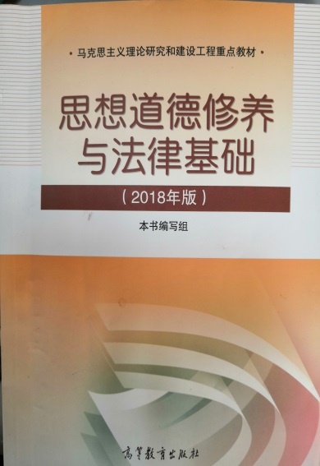

3.授课章节：第二章第二节 崇高的理想信念
4.授课内容：为什么要信仰马克思主义
5.内容介绍：
本节内容为教学大纲重点内容，要求设计好重点难点，讲解透彻。通过教师的讲授，学生对马克思主义的科学内涵有更加深刻的认识，并了解共产主义远大理想和中国特色社会主义共同理想之间的关系，激发学生增强“四个自信”，自觉做共产主义远大理想和中国特色社会主义共同理想的坚定信仰者、忠实实践者，为崇高理想信念而矢志奋斗。
6.具体要求：
试讲时间为10分钟，考前需提前准备好不少于7份的标准教案，讲课为多媒体教学和黑板教学。（以上内容均不能体现个人信息）

云计算专业教师岗试讲大纲

1.授课科目：云计算导论
2.授课教材：《云计算通俗讲义》第3版（电子工业出版社）

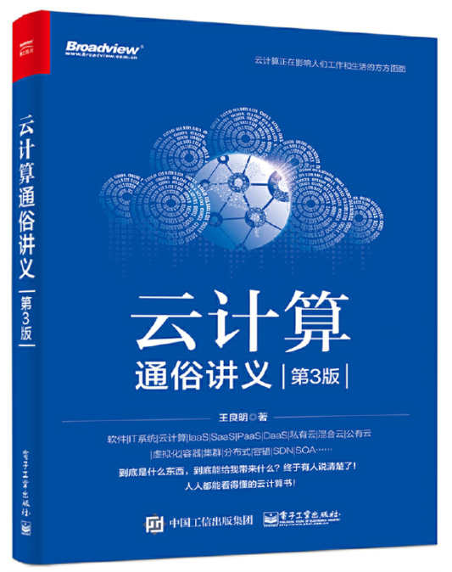

3.授课章节：第8章“云”实验
第1节 单节点安装
4.授课内容：8.1.4 安装Horizon
5.内容介绍：
本节内容为教学大纲重点内容，要求设计好重难点，讲解透彻。学生对云计算的基本概念、虚拟化技术、openstack及Docker等云计算知识有一定的了解，但掌握的并不够深刻，通过教师讲解，加强学生对Horizon组件作用的理解，掌握Horizon组件的安装过程，并且能够解决在安装过程中出现的问题，为学生树立正确的价值观，培养学生云计算技术应用能力和精益求精的工匠精神。
6.具体要求：
试讲时间为10分钟，考前需提前准备好不少于7份的标准教案，讲课为多媒体教学和黑板教学。（以上内容均不能体现个人信息）

人工智能专业教师岗试讲大纲

1.授课科目：人工智能导论
2.授课教材：《人工智能应用基础》（高等教育出版社）

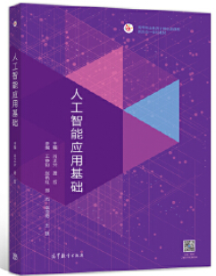

3.授课章节：第7章 人工智能之机器学习
7.3 案例实现：莺尾花分类
4.授课内容：7.3.4 任务1—设计莺尾花分类器
7.3.5 任务2—实现莺尾花分类
5.内容介绍：
本节内容为教学大纲重点内容，要求设计好重难点，讲解透彻。学生对机器学习知识和分类算法有一定的了解，但理解的并不深刻。通过教师对案例的讲解与示范，加强学生对机器学习分类算法的理解，掌握莺尾花分类器的设计与实现，培养学生人工智能技术应用能力。
6.具体要求：
试讲时间为10分钟，考前需提前准备好不少于7份的标准教案，讲课为多媒体教学和黑板教学。（以上内容均不能体现个人信息）

数学专业教师岗试讲大纲

1.授课科目：高等数学
2.授课教材：《高等数学》（东北大学出版社）

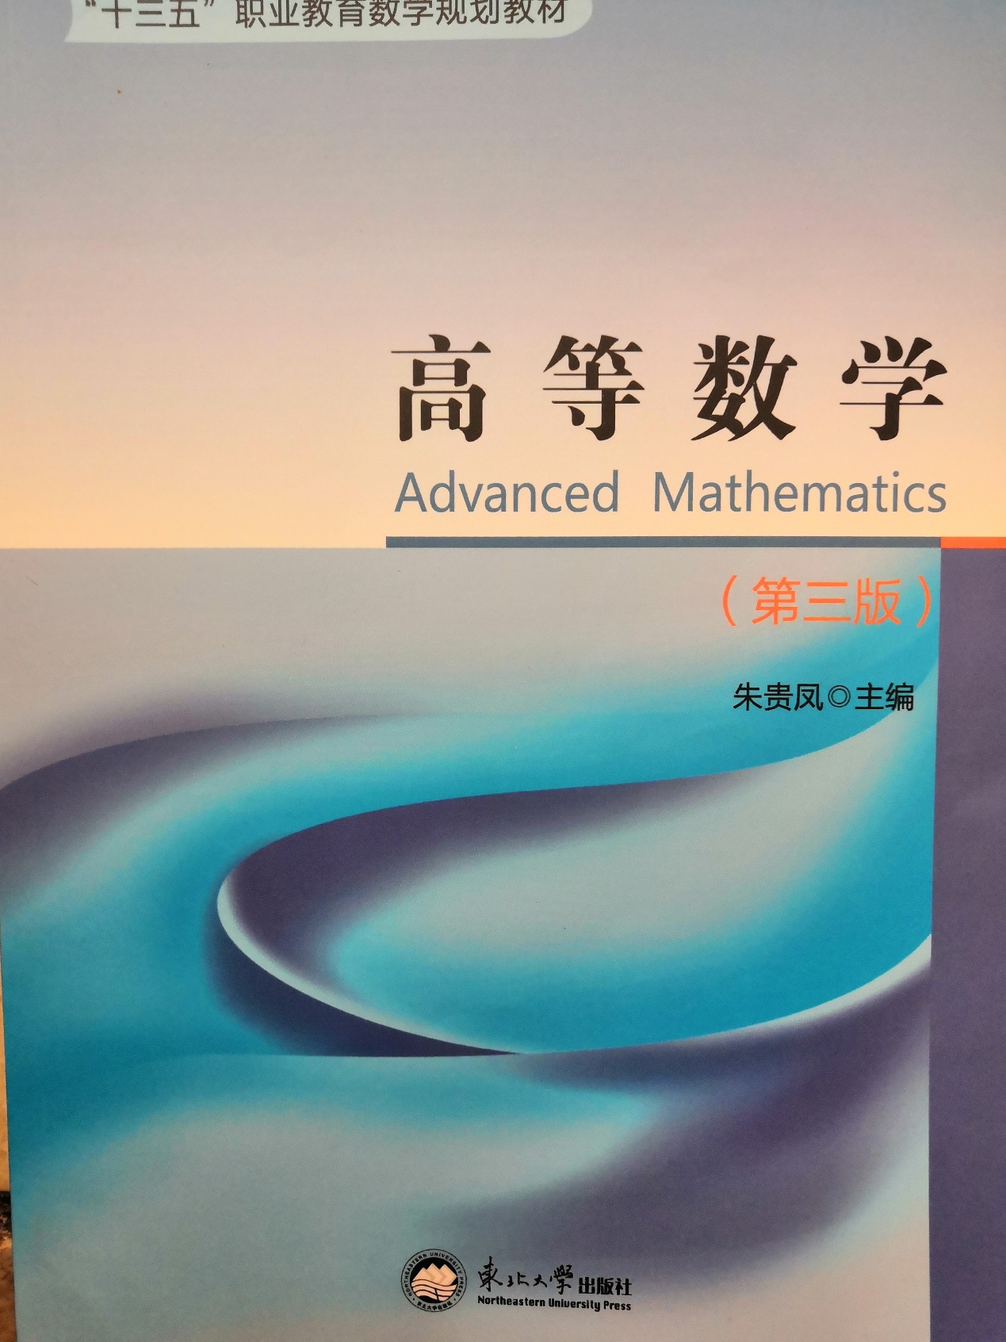

3.授课章节：第一章函数与极限
第二节 函数的极限
4.授课内容：数列的极限
5.内容介绍：
本节内容为教学大纲重点内容，要求设计好重难点，讲解透彻。学生对函数和数列的知识有一定的了解，但理解的并不深刻，通过教师讲解，使学生理解数列极限的概念，掌握数列极限的计算。
6.具体要求：
试讲时间为10分钟，考前需提前准备好不少于7份的标准教案，讲课为多媒体教学和黑板教学。（以上内容均不能体现个人信息）

机电专业教师岗及专技岗试讲大纲

1.授课科目：机械设计技术
2.授课教材：《机械设计基础》（北京邮电大学出版社）
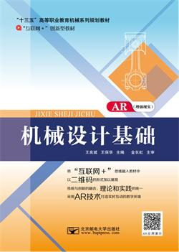
3.授课章节：模块四 平面连杆机构
学习情境一 铰链四杆机构
4.授课内容：铰链四杆机构的类型及应用
5.内容介绍：
本节内容为教学大纲重点内容，要求设计好重难点，讲解透彻。学生对平面自由度及运动简图有一定的了解，掌握了平面的机构的特点与绘制，通过教师讲解，加强学生理解平面四杆机构的基本特性，了解这些特性在工程实际中的应用；理解平面四杆机构的设计方法。能够根据机构要实现的运动选择平面四杆机构的类型；能够根据已设计的机构分析其能实现的运动及特性；给定行程速度变化系数或连杆位置，能够设计简单的平面四杆机构的能力。

6.具体要求：
试讲时间为10分钟，考前需提前准备好不少于7份的标准教案，讲课为多媒体教学和黑板教学。（以上内容均不能体现个人信息）

无人机专业教师岗（测绘方向）试讲大纲

1. 授课科目： 无人机摄影测量数据处理

2. 授课教材：无人机遥感测绘技术及应用

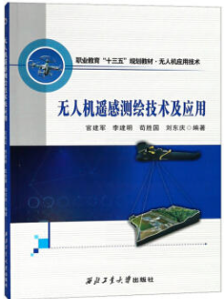
3. 授课内容：4.3 无人机摄影测量数据处理
4. 内容介绍：
主要讲述无人机航空摄影测量数据后期处理的一般流程和难点。教师讲解过程中，
要紧密联系实际，使学生能扎实掌握基础知识。
5. 具体要求：
试讲时间为 10 分钟，考前需提前准备好不少于 7 份的标准教案，讲课为多媒体教学和黑板教学。（以上内容均不能体现个人信息）

电气自动化专业教师岗试讲大纲

1.授课科目： 单片机应用技术
2.授课教材：《单片机原理及应用》（清华出版社）

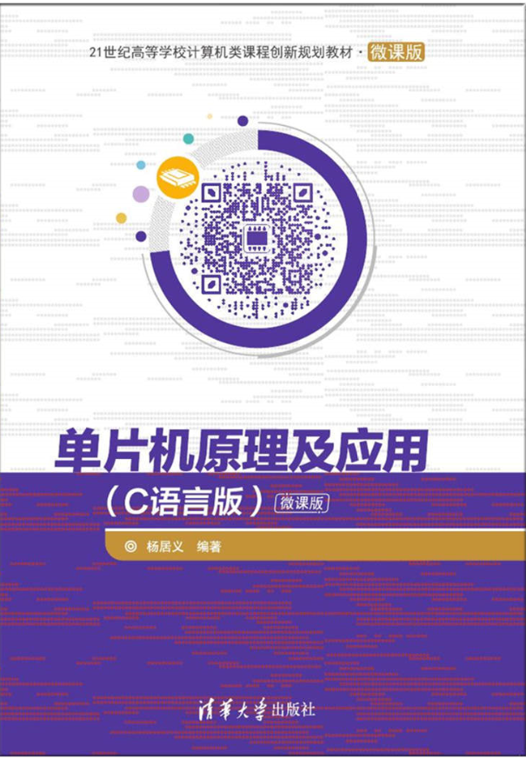

3.授课章节：模块4 80C51单片机定时器/计数器分析及应用
项目21 单片机控制LED灯左循环亮
4.授课内容： 使用单片机定时器来实现LED灯循环点亮
5.内容介绍：
本节内容为教学大纲重点内容，要求设计好重难点，讲解透彻。
学生对单片机定时计数器工作原理有一定的了解，能够进行定时器/计数器初始化，了解定时器/计数器的原理但并不深刻，通过教师讲解，加强学生对定时器/计数器工作原理的理解，掌握定时器/计数器的使用方法，并且能够解决在配置过程中出现的问题，培养学生单片机编程调试的能力。
6.具体要求：
试讲时间为10分钟，考前需提前准备好不少于7份的标准教案，讲课为多媒体教学和黑板教学。（以上内容均不能体现个人信息）

图文信息专业教师试讲大纲

1.授课科目：UI设计
2.授课教材：《逻辑与规律——用户体验设计法则》（孔雅轩）

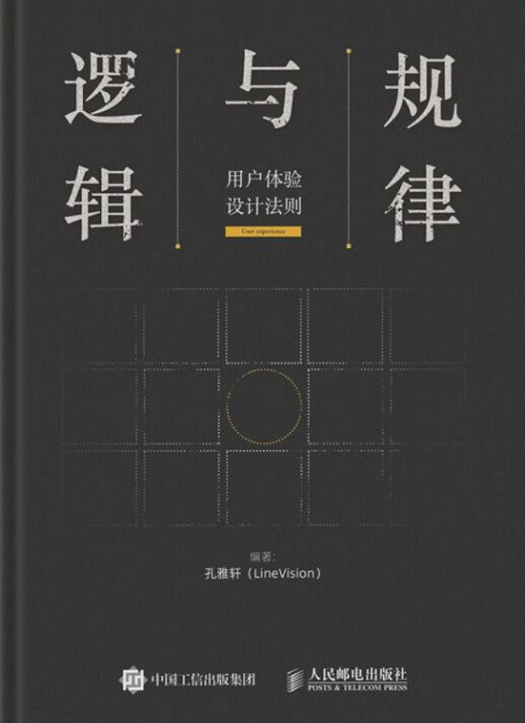

3.授课章节：2．2 App 基础组件规范
4.授课内容：状态栏 导航栏 标签栏 工具栏的设计规范
5.内容介绍：
本节内容为教学大纲重点内容，要求设计好重点难点，讲解透彻。通过教师的讲授，使学生了解APP基础组件的设计规范、设计要点有哪些，并讲明分别适用哪种情况。
6.具体要求：
试讲时间为10分钟，考前需提前准备好不少于7份的标准教案，讲课为多媒体教学，要求清晰明了，有自己的特色。（以上内容均不能体现个人信息）

体育专业教师岗试讲大纲

1.授课科目：大学体育
2.授课教材：《大学生体育与健康》（北京邮电大学出版社）

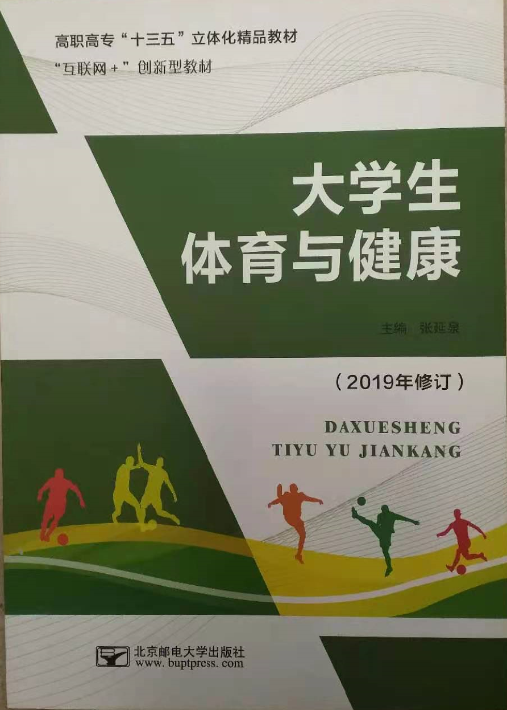

3.授课章节：第7章球类运动
第1节 篮球
4.授课内容：7.1.3 传接球
5.内容介绍：
本节内容为教学大纲重点内容，要求设计好重难点，讲解透彻。学生对篮球知识有一定的了解，能够进行简单的传、接球练习，了解传、接球的技术动作要领及练习方法，通过教师讲解，加强学生对传、接球技术动作运用的理解，掌握传、接球技术配合过程，并且能够解决在练习过程中出现的问题，培养学生在篮球运动过程中有目的的转移球的处理能力。
6.具体要求：
试讲时间为10分钟，考前需提前准备好不少于7份的标准教案，讲课为多媒体教学和黑板教学。（以上内容均不能体现个人信息）

